Утверждаю:
Директор МУК «КДЦ
Среднечубуркского с/п»
Е.А.Пономарёва

Отчёт
о проведении часа общения «Пусть будет тёплой осень жизни»

1 ноября 2019 года в музейной комната МУК «КДЦ Среднечубуркского сельского поселения», руководителем клуба «Ветеран» Литвиновой Галиной Павловной для людей старшего поколения, был проведён час общения «Пусть будет тёплой осень жизни».
У каждого времени свои радости, свои краски. Зима - радует нас белым пушистым снегом и бодрящим морозцем. Весна - первой зеленью, свежестью. Лето изобилием красок, цветов. Осень - своей щедростью, богатым урожаем. Вот так, наверное, и в жизни человека. Юность всегда полна надежд и любви. Зрелые годы - пора расцвета творческих сил, пора свершений, забот о детях и внуках.
В этот день нам особенно приятно видеть дорогих нашему сердцу людей — старшее, мудрое поколение. Пусть не страшат вас появляющиеся морщинки — они, словно лучики, согревают сердца окружающих.
Мы решили устроить сегодня настоящие русские посиделки. Нам будет приятно посидеть с вами рядком, да поговорить ладком. А где ладно живётся, говорит народ, там и складно поётся. А потому мы открыли наши посиделки добрым словом, да доброй песней. Участникам клуба были предложены всевозможные конкурсы, шутки, загадки и беспроигрышная лотерея.
В доброжелательной атмосфере незаметно пролетело время. К сожалению, наши посиделки закончились. Надеюсь, что они понравились.
В мероприятии участвовали 10 человек.

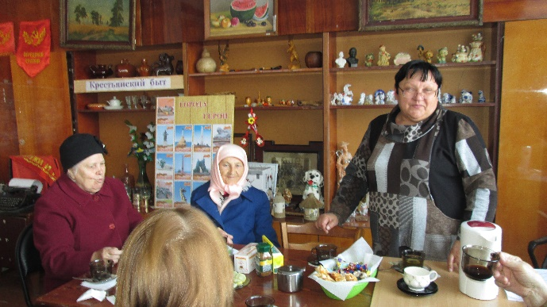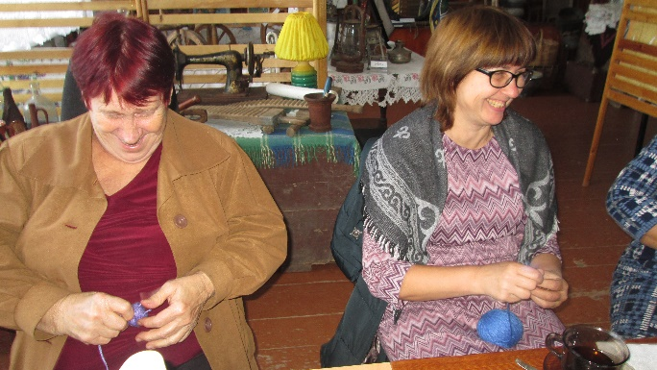

Руководитель клуба Г.П.Литвинова

